Научитесь отдыхать на воде  Первый способ: перевернитесь в воде на спину, раскиньте руки и ноги в стороны, закройте глаза, лягте головой на воду и расслабьтесь, слегка помогая себе ногами удерживаться в горизонтальном положении. Дышите глубоко, слегка задерживая воздух в легких.  Второй способ: сжавшись поплавком, вдохните воздух, погрузите лицо в воду, обнимите руками колени и прижмите их к туловищу.  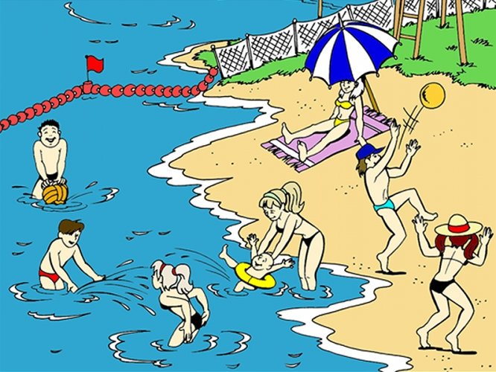  Если ребенок нахлебался воды  Если вы недоглядели, и ребенок нахлебался воды, дайте ему хорошо откашляться. Нужно вынести малыша из воды, хорошенько укутать полотенцем, напоить теплым сладким чаем и успокоить.  В этот день лучше забыть о купании – отдохните вместе с ребенком дома. | Спасение утопающего  Спасти утопающего непросто даже взрослому.  • Не стоит сломя голову бросаться в воду..  • Первое, что вы должны сделать, увидев тонущего человека, — привлечь внимание окружающих криком «Человек тонет!».  • Затем посмотрите, нет ли рядом спасательного средства. Им может стать все, что плавает на воде и что вы можете добросить до тонущего: спасательный круг, резиновая камера и др.  • Попробуйте, если это возможно, дотянуться до тонущего рукой, палкой, толстой веткой или бросьте ему веревку.  • Если рядом никого нет, можно попытаться спасти утопающего, подплыв к нему сзади и схватив за волосы, после чего вернуться с ним на безопасную глубину. Но это возможно только в самом крайнем случае и если вы очень хорошо плаваете.  Соблюдайте правила  поведения на воде! | 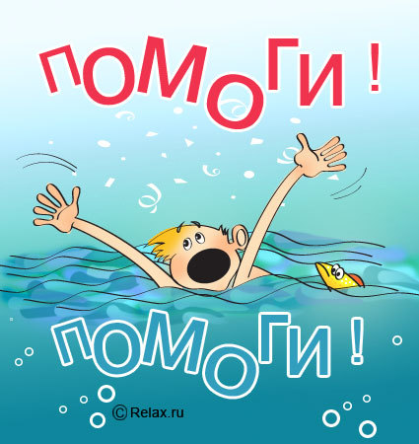  «БЕЗОПАСНОСТЬ НА ВОДЕ»  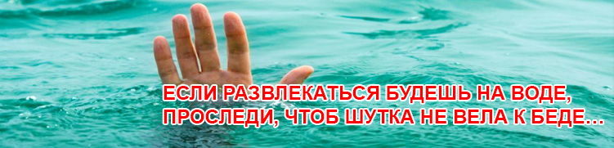
Летнее время часто связано с походами к водоемам, где детей поджидает множество опасностей. При этом взрослые не всегда ответственно относятся к тому , чтобы обучать и контролировать своих детей. А ведь очень важно проверить, что дети понимают правила поведения, тем более, если они уже сами ходят купаться и загорать.  Купайтесь только в отведенных для этого местах  Купание в местах с непроверенным дном, в местах каменистых или заболоченных может оказаться очень опасным, поэтому купайтесь на оборудованных пляжах.  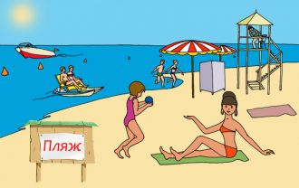 | Надувной матрас или автомобильная шина не предназначены для купания далеко от берега  Такие надувные плавучие средства как матрац, круг или автомобильная шина не являются теми предметами, с помощью которых можно заплывать на глубину, ведь достаточно тонкие стенки могут легко разорваться.  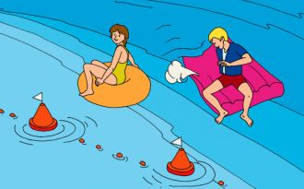  Опасность купания в шторм  Сильные волны и течение воды представляют собой большую опасность. Именно поэтому стоит избегать купания при плохой погоде.  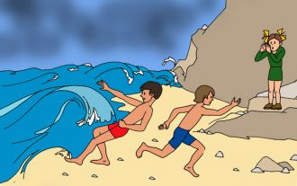 | Нельзя играть в местах, с которых можно упасть в воду  Места, с которых можно упасть в воду не должны использоваться для игр, а особенно если в воде неизвестная глубина, дно и быстрое течение. К таким местам относятся пирсы, волнорезы, мосты, набережные, причалы и другие подобные сооружения.  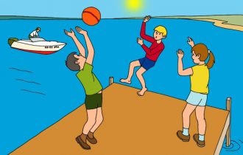  Избегайте переохлаждения  Переохлаждение не только опасно риском получить простудное заболевание, но и вероятностью появления судорог, которые являются большим врагом пловца. Если вы почувствовали что замерзли или что мышцы хватают судороги, немедленно выйдите из воды, вытритесь и согрейтесь на солнце или оденьте одежду.

